Hjælp dig selv, din vognmand og VA ved at have korrekt udfyldte papirer med afgrøderne ved indlevering. Tjek at du bruger nyeste udgave af skemaerne.

Dokumenterne kan altid findes på VJA´s hjemmeside vja.dk, under økologi – indlevering af afgrøder.

Er papirerne ikke i orden er der ingen aflæsning.

**Dokumenter der skal medsendes hvert læs.**

* Korrekt udfyldt og underskrevet- Økologistatuserklæring for markprodukter. - ”Partidokumentation”

**For høståret**

* Før indlevering af afgrøder skal der afleveres” Afhentningserklæring”, for høståret.
* Ved egne vogne eller egen vognmand desuden - ”Rengøringserklæring” for disse, også for høståret.

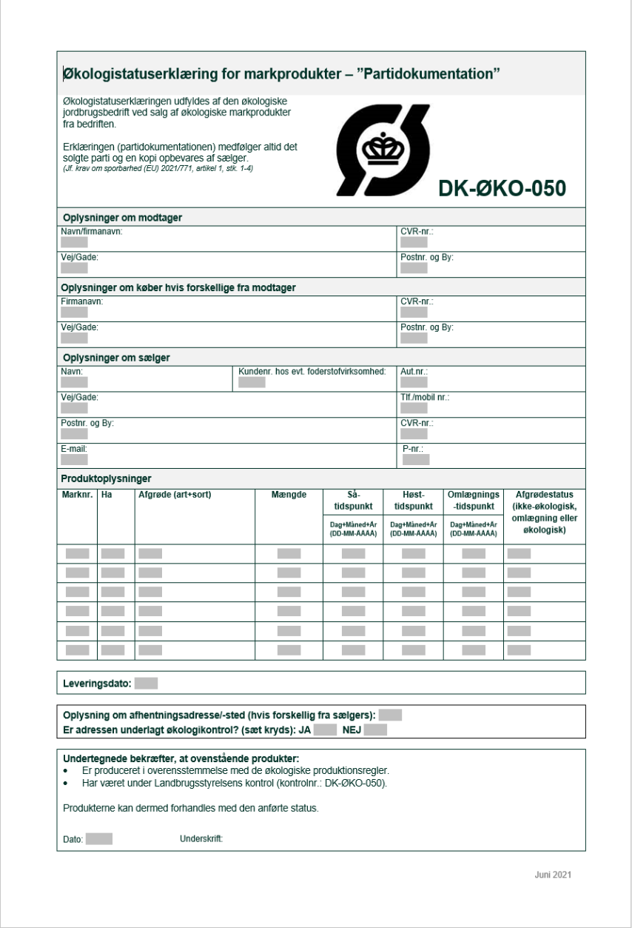

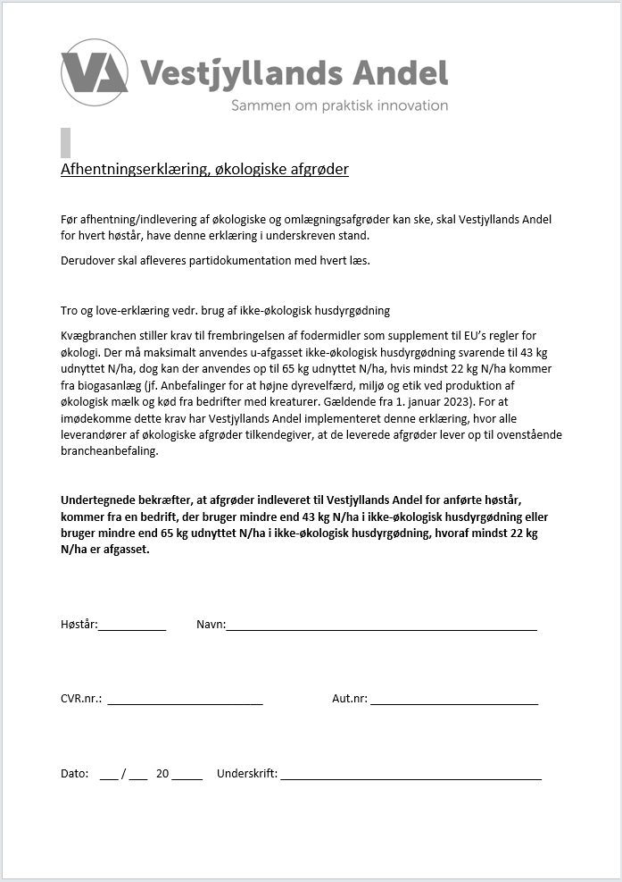

Dette felt skal være på erklæringen for at den er gyldig!